Medieninformation

MAZAB
„Krieg. Stell dir vor, er wäre hier.“
von Janne Teller

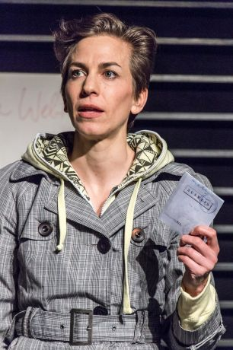
Eine gedankliche Reise aus einem kriegsgeschüttelten Europa ins sichere Ägypten.
Stell dir vor, du wärst derjenige, der fliehen muss. Stell dir vor, du wärst derjenige, dessen Haus zerstört, dessen Familie in Todesgefahr, dessen Angst so groß ist, dass das Leben im gewohnten Zuhause nicht mehr möglich ist. Stell dir vor, du müsstest in ein Land fliehen, dessen Sprache du nicht im Geringsten beherrschst, dessen Kultur eine gänzlich andere ist, dessen Bewohner überhaupt nicht erfreut sind, dass du von deren Geld leben wirst. Die dich im Gegenteil dafür hassen, dass du von deren Sicherheit profitierst. Stell dir vor, du bist der Flüchtling, der auf die Annahme oder die Ablehnung seines Asylantrages wartet.
MAZAB trifft mit dem Monolog mitten in die aktuellen Asyldebatten und lädt zu einem einfachen aber effektiven Gedankenexperiment ein.
Mit Elisabeth Nelhiebel
Regie: Markus Steinwender
Musik: Ton Steine Scherben

Termin: 22. Jänner 2016, 10.00 Uhr und 19.00 Uhr
Einzelkartenpreise: Euro 20,-/18,-/16,-/14,-
(Ermäßigter Preis für Schulgruppen – Infos unter 01/501 65/3303)

Kartenvorverkauf: 1040 Wien, Argentinierstraße 37
von Montag bis Samstag von 13.00 bis 18.00 Uhr
Karten Hotline: 01/501 65/3306
www.akzent.at

Pressefotos in 300dpi und –texte für Ihre Ankündigung stehen auf unserer Website www.akzent.at in unserem Pressebereich zur Verfügung.

